生态环境保护执法大练兵
工作 简报
第8期
梅州市生态环境局执法监督科 编印 2021年11月5日

大比武—梅州市生态环境局积极派员参加广东省突发环境事件应急演练大比武

由广东省生态环境厅主办，广东环境保护工程职业学院承办，于10月27-28日在佛山举行，来自全省21个地级以上市生态环境局共21支队伍同台竞技，约160人参与角逐。梅州市生态环境局积极组队派员参加应急演练大比武。
广东省突发环境事件应急演练大比武，是一场着重围绕锻炼突发环境事件应急处置能力的技能大比拼活动，旨在检验全省各地生态环境部门处置突发环境事件的能力。梅州市生态环境局高度重视此次大比武大练兵，赛前组织了研讨会、应急知识理论测评和模拟场景演练，总结分析前两届比武经验，梳理环境应急全过程流程，对存在的短板制定有效改进措施，在理论和实战各环节上做好充足准备，并结合参赛队员专业特长做好分工安排。
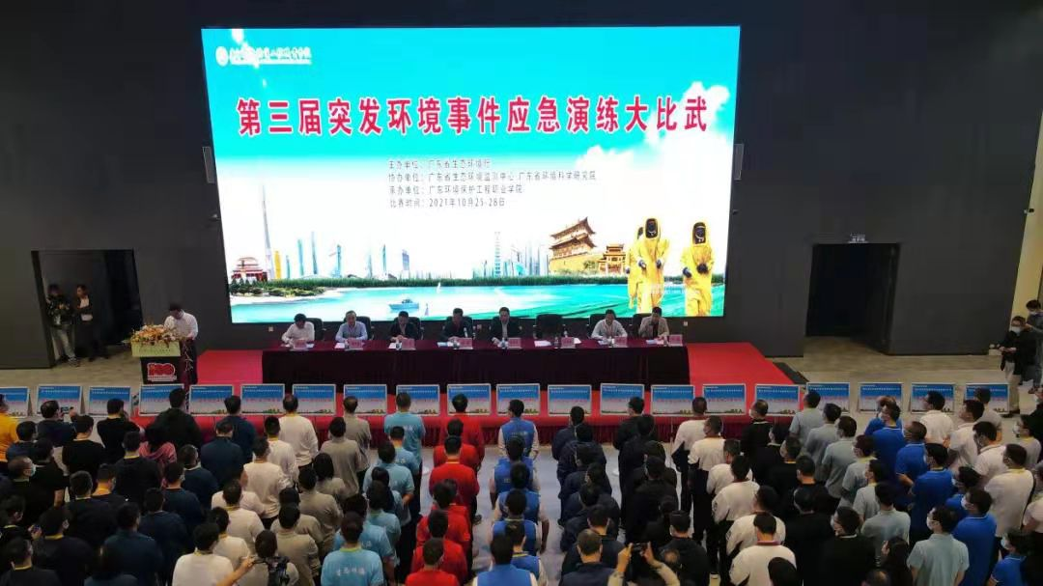
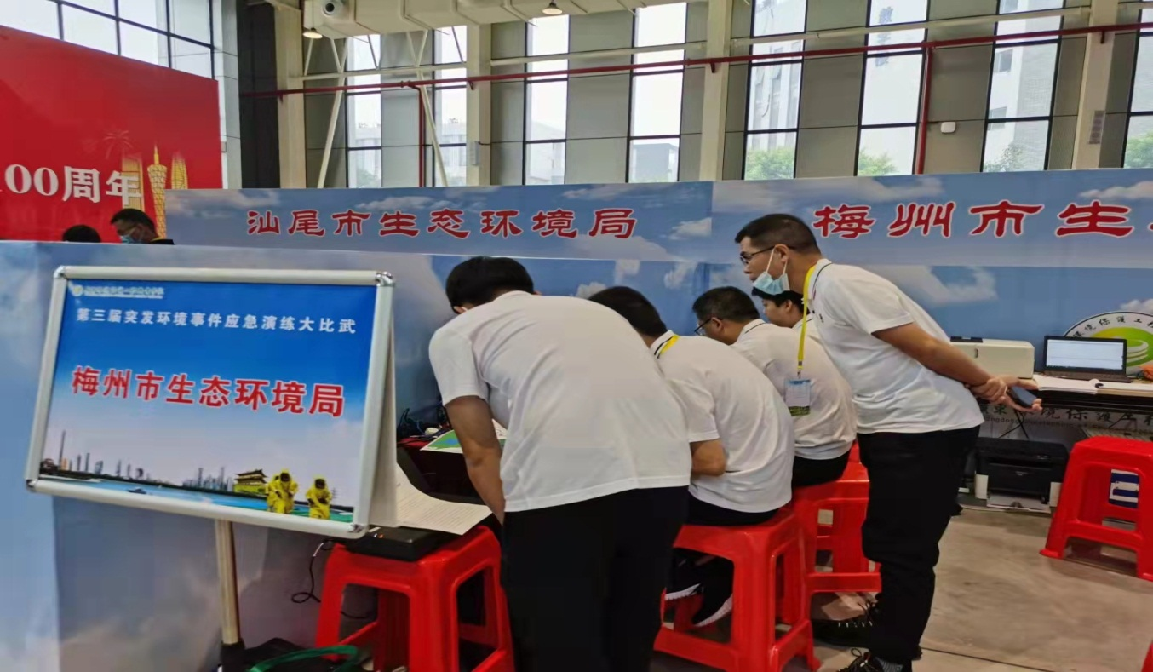
梅州代表队由市生态环境局党组成员、总工程师李云清领队，由来自执法、应急、监测岗位的7名优秀骨干组成。
在现场，演练比武场景模拟某高速公路发生一起车辆追尾事故，部分重金属废液及桶装化工原料发生泄漏流入附近沟渠和河涌，要求各参赛队伍限时完成现场应急处置。梅州市生态环境局接报后，根据突发环境事件现场情况启动应急响应，并根据现场情况，快速科学制定应急监测方案，开展紧张有序的应急监测、信息报告、现场处置及舆情应对措施。比赛中，队员们沉着应战，紧密协作，积极响应，科学指挥，规范处置，面对层层闯关任务，克服时间紧迫、情景复杂和场地设备局限性，发挥环境应急铁军精神，顺利完成各项比武活动，实战锤炼了执法、监测队伍。
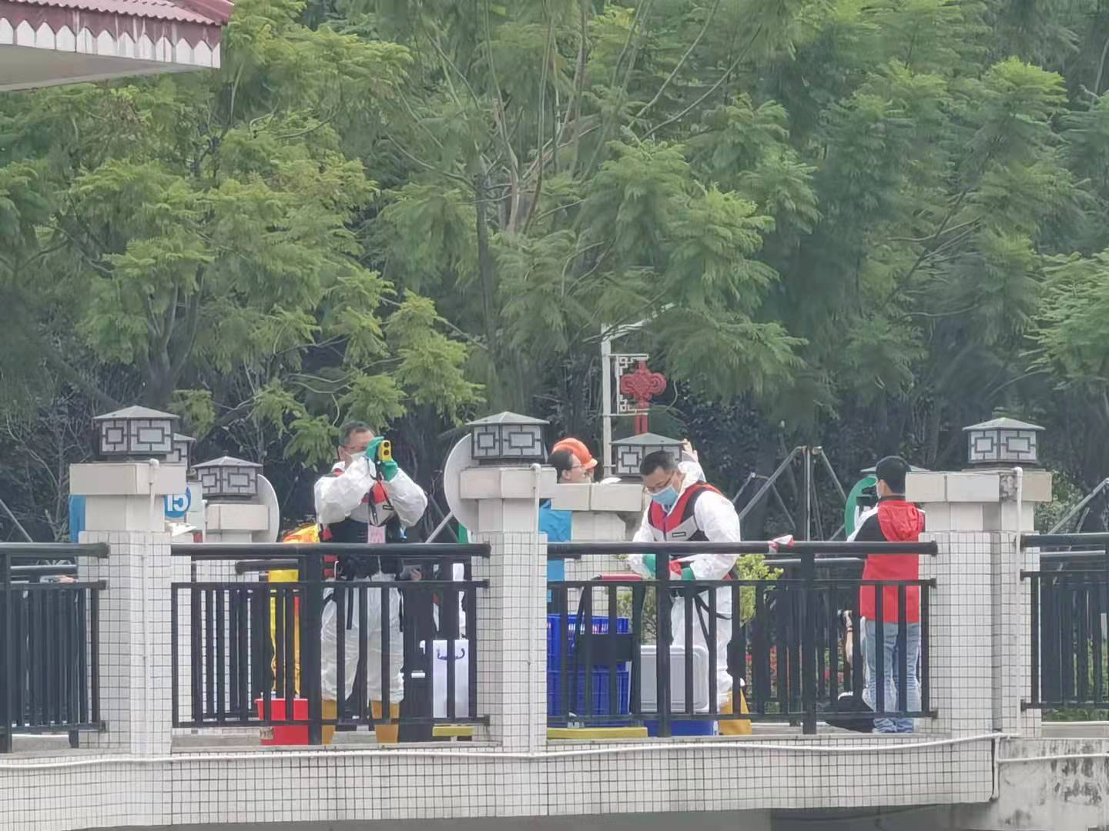
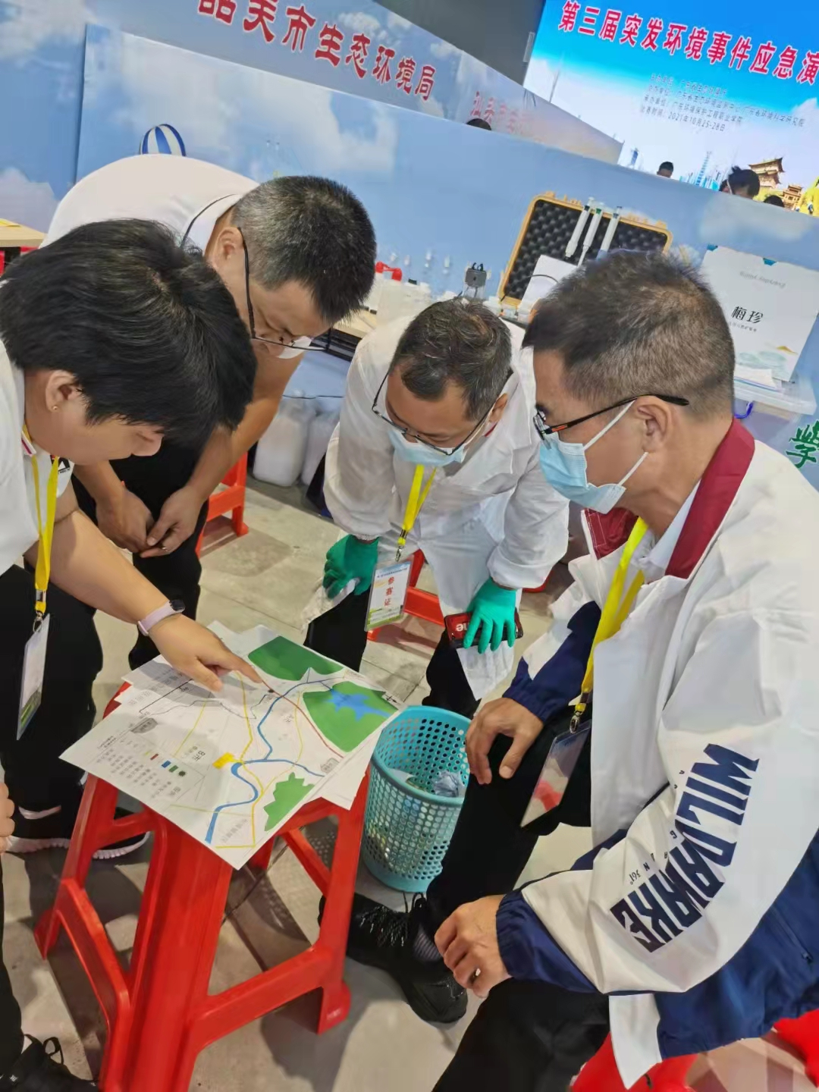
梅州市生态环境局将以此次应急演练大比武为契机，持续开展环境应急能力提升、“以案促建提升环境应急能力”专项活动和执法大练兵等活动，不断补齐环境应急短板，不断提升环境应急管理人员综合素质，努力提高我市突发环境事件应急处置能力，坚决守护好梅州良好的生态环境。

五华分局丨依法取缔无证照小作坊 积极回应群众关切

梅州市生态环境局五华分局立足工作实际，把信访案件办结和人民群众满意度作为大练兵提升执法能力和执法人员信访处理能力重要抓手，全力解决群众反映的环境问题诉求，切实回应群众关切。
近日，五华分局接到群众电话投诉反映“五华县安流镇学元村和长江村有工厂把浸不锈钢餐具水直接排入河涌，污染环境”的案件后，五华分局高度重视，当天迅速会同安流镇政府开展联合执法，第一时间赶赴现场开展了调处。经查，该工厂无任何证照手续，厂房为原华陆高速一标段搭建简易板房，占地约150平方米，主要从事不锈钢汤匙抛光、再加工，属小作坊，生产设备有抛光机6台、脱水机1台。针对该小作坊无任何证照手续的问题，执法人员当即责令其停止生产，并限期自行拆除生产设施设备。10月25日，执法人员到现场开展后督察检查，发现该作坊生产设施设备拆除清运完毕，厂房已清空，整改工作已见成效。
下一步，五华分局将加强日常巡查监管，防止该作坊死灰复燃，切实维护好群众环境权益，同时全面开展全县的“散乱污”企业排查整治，进一步规范企业生产行为，营造生产良好秩序。

实战执法练兵—梅州市生态环境局利用突击检查发现并查处一宗环境违法行为

2021年生态环境保护执法大练兵中，梅州市生态环境局注重在日常检查中提升执法人员的规范化办案水平，以大练兵成效转化为实战执法能力提升。2021年9月17日下午，梅州市生态环境局执法人员在开展日常“双随机、一公开”突击检查中，在广东威成坤电器有限公司生产现场，发现该企业有15台注塑机均未按环评要求配套废气处理设施，其中有5台注塑机正在生产。企业行为违反了《建设项目环境保护管理条例》第十五条“建设项目需要配套建设的环境保护设施，必须与主体工程同时设计、同时施工、同时投产使用。”的规定。
发现问题后，执法人员严格规范办案程序，依法依规现场制作了《梅州市生态环境局现场检查（勘察）笔录》及运用移动执法设备全程现场拍摄照片等，执法人员现场制作了《梅州市生态环境局调查询问笔录》，对该公司违法行为发出《责令改正违法行为决定书，并责令企业停止环境违法行为，对相关责任人罗爱民制作了《梅州市生态环境局调查询问笔录》。
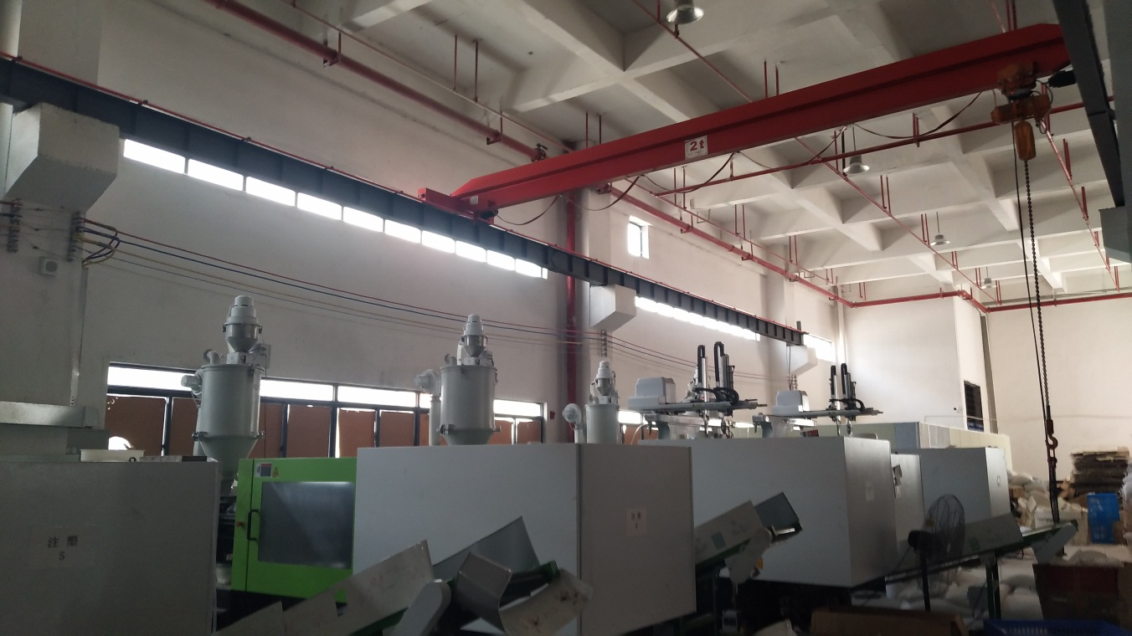
（执法人员现场检查发现该企业注塑机未配套废气处理设施）
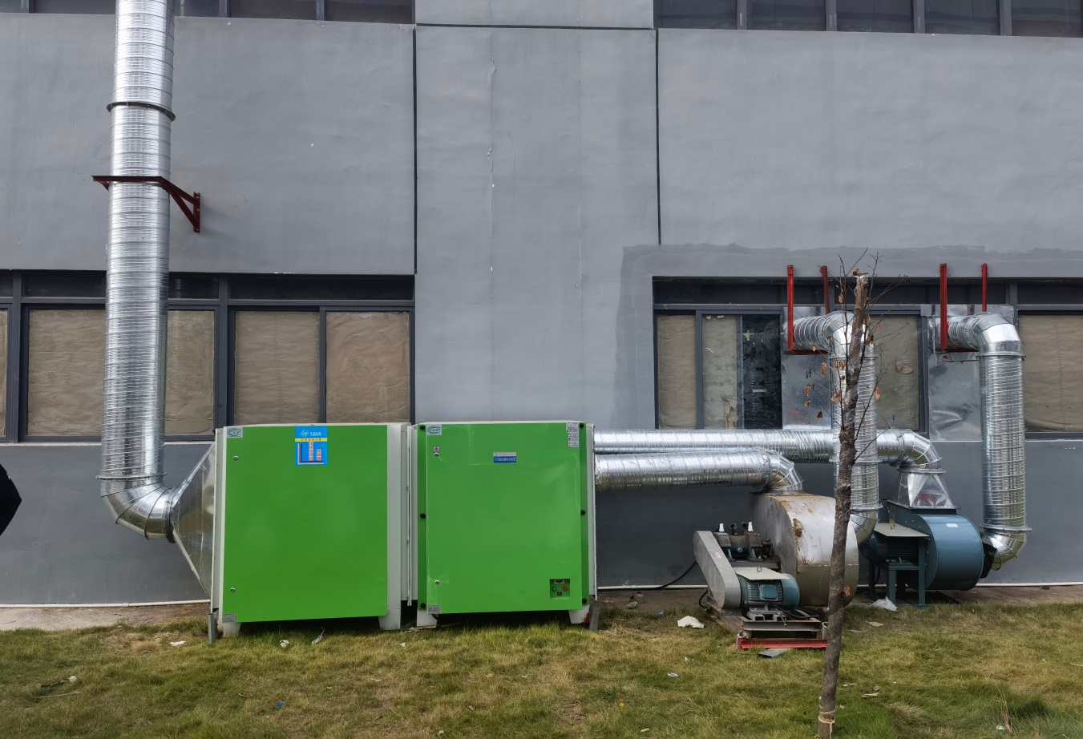
（执法人员督促企业立行立改，配套相关环保设施）
根据《建设项目环境保护管理条例》第二十三条“违反本条例规定，需要配套建设的环境保护设施未建成、未经验收或者验收不合格，建设项目即投入生产或者使用，或者在环境保护设施验收中弄虚作假的，由县级以上环境保护行政主管部门责令限期改正，处20万元以上100万元以下的罚款；逾期不改正的，处100万元以上200万元以下的罚款；对直接负责的主管人员和其他责任人员，处5万元以上20万元以下的罚款；造成重大环境污染或者生态破坏的，责令停止生产或者使用，或者报经有批准权的人民政府批准，责令关闭。”
根据《梅州市生态环境局行政处罚自由裁量权裁量标准》的标准计算，梅州市生态环境局拟对该公司违法行为处36万元罚款和对直接责任人罗爱民处8万元罚款，目前企业已按要求配套相关环保设施完成整改，该案件正在按程序办理中。
下来，梅州市生态环境局将继续保持生态环境违法行为执法高压态势，坚决查处环境违法行为，以实战执法不断提升执法人员规范化办案水平。

抄送：省生态环境厅执法处；局副处以上干部、各分局。

